Mateřská škola Nedakonice
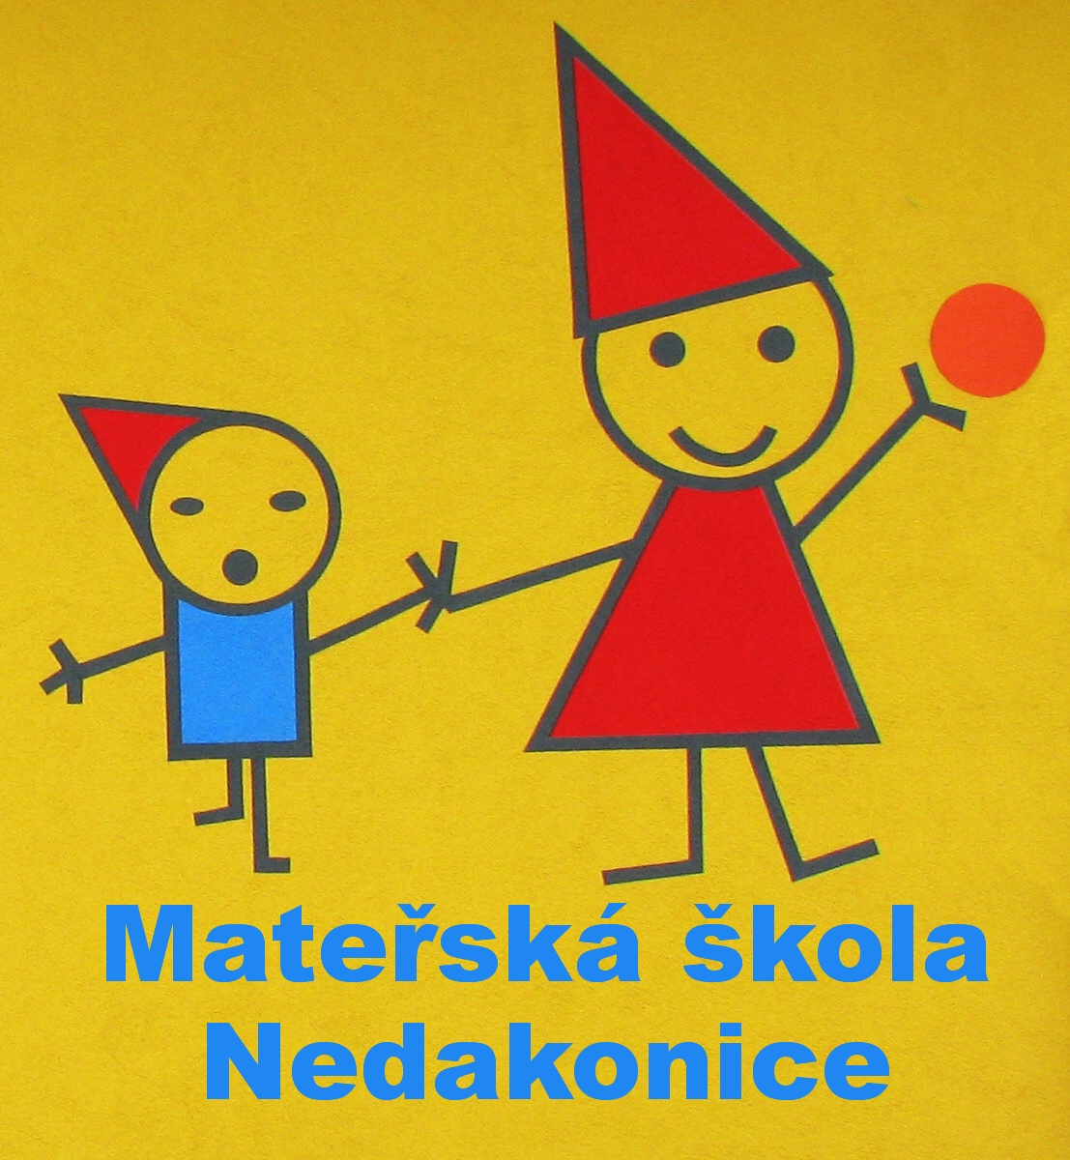
687 38 Nedakonice 236
telefon: 573 902 152
733 662 077
email: msnedakonice@uhedu.cz

ZÁVAZNÁ PŘIHLÁŠKA KE STRAVOVÁNÍ
(platí po dobu trvání celé školní docházky žáka ZŠ)

Jméno a příjmení žáka: ……………………………………………………………………………………………………………….
Datum narození: ………………………………………………………… Třída: …………………………
Bydliště: ………………………………………………………………………………………………………………………………
Jméno a příjmení zákonných zástupců žáka: 1. ………………………………………………………………………………………………
2. ………………………………………………………………………………………………
Telefon zákonných zástupců: 1. ……………………………………………… 2. …………………………………………………
Email pro korespondenci se ŠJ: …………………………………………………………………………………………………

Přihlašujeme své dítě závazně k odebírání obědů v tyto dny /zakroužkujte/:
a) denně b) pouze v tyto dny: PO ÚT ST ČT PÁ
Tento způsob odebírání je platný pro školní rok 2024/2025.
Pro následující školní roky bude řešen novým dodatkem k stávající závazné přihlášce, vždy na začátku školního roku.

1. Přihlášení ke stravování
Žák je přihlášen ke stravě na základě přihlášky ke stravování. Vyplněnou a podepsanou přihlášku žáci, nebo jejich zákonní zástupci odevzdají třídní učitelce. Následně budou odevzdány vedoucí školní jídelny (ŠJ), kde proběhne zavedení žáka do stravovacího systému jídelny. Po přihlášení je strávníkovi přiděleno osobní identifikační číslo /variabilní symbol/, v rámci evidence školního stravování. Na toto číslo (VS) se vážou veškeré platby, které strávník uhradí. Přihláška ke stravování je platná po celou dobu školní docházky. Jakoukoli změnu (ukončení stravování, odchod ze školy, změna stravovacích dnů, přerušení studia, apod.) je strávník – zástupce povinen okamžitě nahlásit písemně vedoucí ŠJ. V případě, že tak neučiní, stravovací systém eviduje strávníka jako přihlášeného a tím vzniká ŠJ nárok na platbu za stravné. Žáci nebo jejich zákonní zástupci jsou za včasné odhlášení odpovědni. Strávník má nárok na dotovaný oběd pouze je-li přítomen ve škole.

2. Odhlášení ze stravování
Obědy se odhlašují nejpozději aktuální den do 7.00 hodin a to
P O U Z E E L E K T R O N I C K Y
na stránkách: www.strava.cz Postup obdržíte samostatně.
Pokud dítě náhle onemocní a odhláška na daný den nemůže být již přijata, má zástupce nárok si první den nemoci oběd vyzvednout do přinesených čistých nádob v době vydávání obědů v ZŠ Nedakonice.

Neomluvený, neodhlášený oběd hradí strávník v plné výši.
„Školský zákon č. 561/2004 Sb., (ve znění pozdějších předpisů) § 117 a § 122 stanovují, že dětem v mateřských školách, žákům základních škol a nezletilým žákům středních škol je poskytována dotace na mzdovou a věcnou režii školního stravování pouze v době jejich přítomnosti ve škole. Pokud dítě, žák, student není ve škole, nárok na dotaci se ztrácí. V tom případě musí být oběd, který byl uvařen (a nebyl odhlášen), uhrazen v plné výši, včetně mzdové a věcné režie. Výjimku tvoří 1.den neplánované nepřítomnosti dítěte, žáka, studenta, kdy si rodič může oběd odebrat. Další dny nepřítomnosti již musí být oběd odhlášen, neboť v tom případě není nárok na poskytování zvýhodněného školního stravování. Neodhlášený oběd musí rodič zaplatit v plné výši, tedy cenu potravin + mzdové a provozní režie (27,-/28,- + 51,- = 78,-/79,- Kč).

3. Cena obědu
Cena obědu je stanovena dle věkových skupin strávníků. Do věkových skupin jsou strávníci zařazování na dobu školního roku, ve kterém dosahují určitého věku podle bodu 2 až 4 vyhlášky č. 107/2005 Sb. o školním stravování, v platném znění. Školní rok končí 31.8.
Cena obědu je stanovena ceníkem pro příslušný školní rok. Vzhledem k cenové situaci, která v současné době je, nelze zaručit tuto cenu až do konce školního roku. Aktuální ceník stravného pro příslušný školní rok naleznete na internetových stránkách www.msnedakonice.cz, nebo v kanceláři vedoucí ŠJ.

4. Platby stravného
Platby lze provádět jedním z těchto způsobů:
a.) platba inkasem (doporučený způsob platby). Při tomto způsobu platby musíte pouze zadat ve vaší bance, či přes internet souhlas s inkasem k účtu, který je uveden na tiskopisu „Souhlas k inkasu“ (tento odevzdáte spolu s Přihláškou ke stravování vaší třídní učitelce), a pak už se nemusíte o nic starat po celou dobu školní docházky. Prosíme při zadávání souhlasu k inkasu nezadávat žádný variabilní symbol a pokud možno ani limit. V případě, že limit musíte uvést, prosíme o nastavení vyššího limitu. (Vysvětlení podá vedoucí ŠJ)
b.) platba příkazem z Vašeho účtu na účet 7502299112/0600. Po skončení měsíce obdržíte od vedoucí ŠJ potřebné informace k platbě.
c.) v hotovosti (ve výjimečných případech)
Platby inkasem se provádí k 15. dni v měsíci /prosím zajistěte dostatečný počet finančních prostředků na vašem účtu, aby mohlo být inkaso provedeno/. Taktéž ostatní způsoby plateb jsou splatné do 15. dne v měsíci. V případě nutnosti platby v pozdějším termínu toto prosím oznamte písemně vedoucí ŠJ. Jakékoliv změny o účtech nebo způsobu placení oznamte prosím taktéž písemně vedoucí ŠJ.
Strávníkovi, který bude mít dluh na stravném více jak 1 měsíc a nebude mít s vedoucí ŠJ domluven ani žádný splátkový kalendář nebo jiný způsob úhrady, bude přerušena možnost stravování, až do doby, než bude dlužná částka vyrovnána nebo domluven splátkový kalendář.

5. Závěrečná ustanovení
Svým podpisem potvrzujeme správnost údajů.
Příspěvek za stravné budeme hradit včas a oznámíme každou změnu, která by měla vliv na stanovení platby za stravné.
Neodhlášenou stravu doplatíme v plné výši dle platného ceníku v daném období.
Bereme na vědomí, že školní jídelna je oprávněna zpracovávat naše osobní údaje a osobní údaje našeho dítěte: jméno, příjmení, datum narození, bydliště, třída, telefon a číslo bankovního účtu v souladu s nařízením Evropského parlamentu a Rady (EU) 2016/679 ze dne 27.4.2016 o ochraně fyzických osob, v platném znění, tzv. GDPR. (www.msnedakonice.cz – Informace o zpracování osobních údajů)

Tato přihláška nabývá platnosti dne 2.9.2024

Podpis zákonných zástupců: …………………………………………………………………

…………………………………………………………………

Kontaktní osoba: Leona Blahová, vedoucí ŠJ, /popřípadě zaměstnanci kuchyně/
mob. 735 778 274, email: sjnedakonice@seznam.cz

